Звіт
Практична Робота №5
Дмитренко Нікіти 23-ІПЗ
Сайт на конструкторі WIX
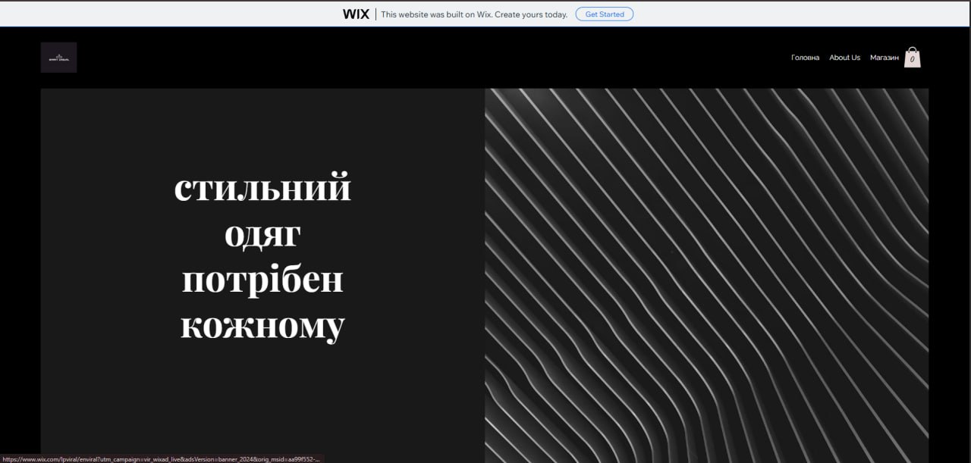
1Головна сторінка
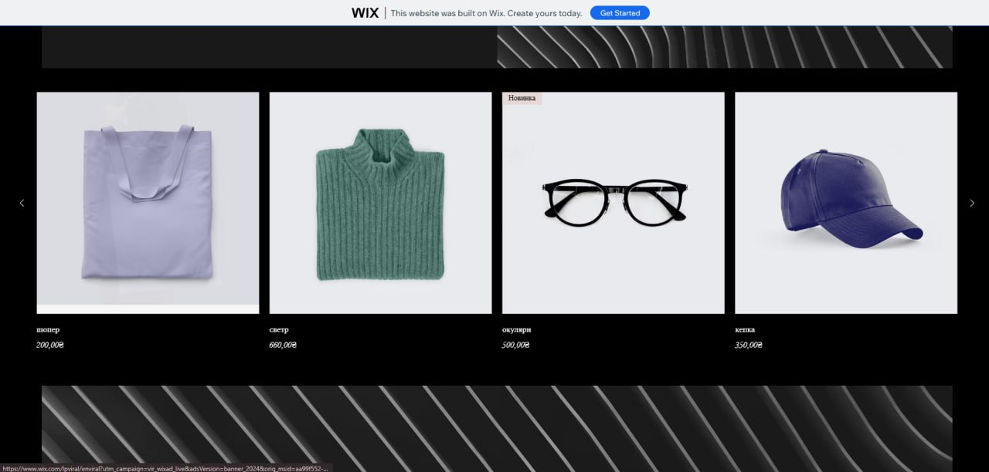
2Асортимент
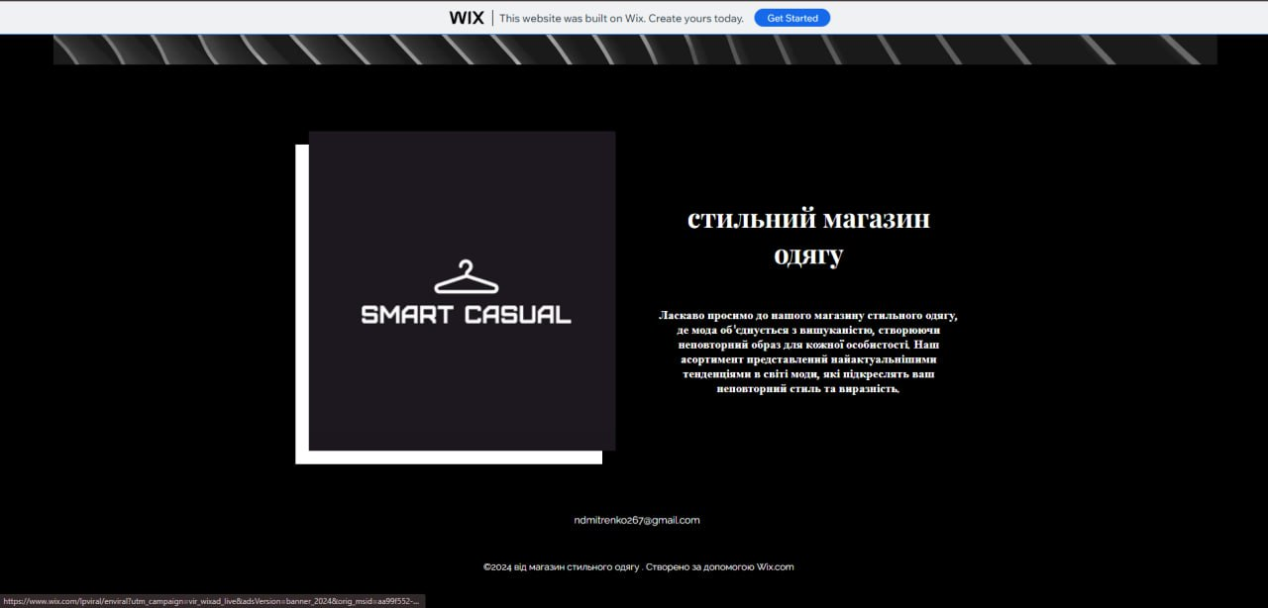
3Розділ про нас
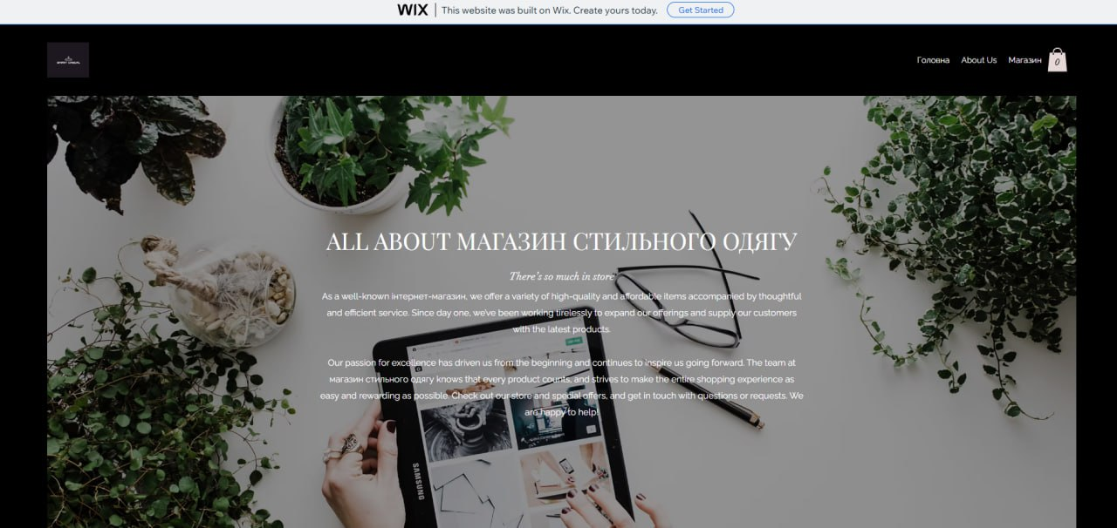
4Розділ про нас
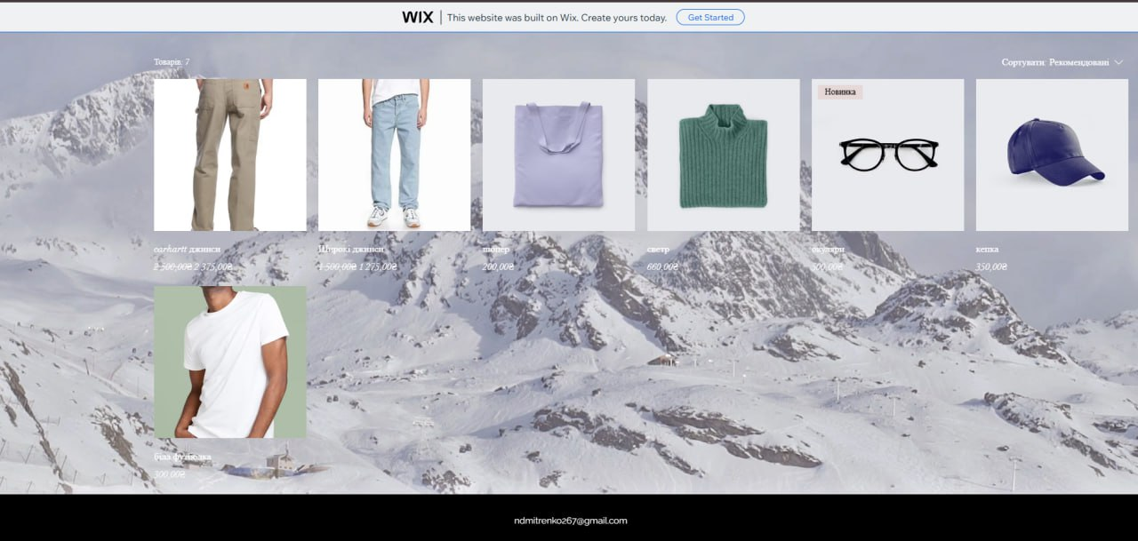
5Вміст магазину
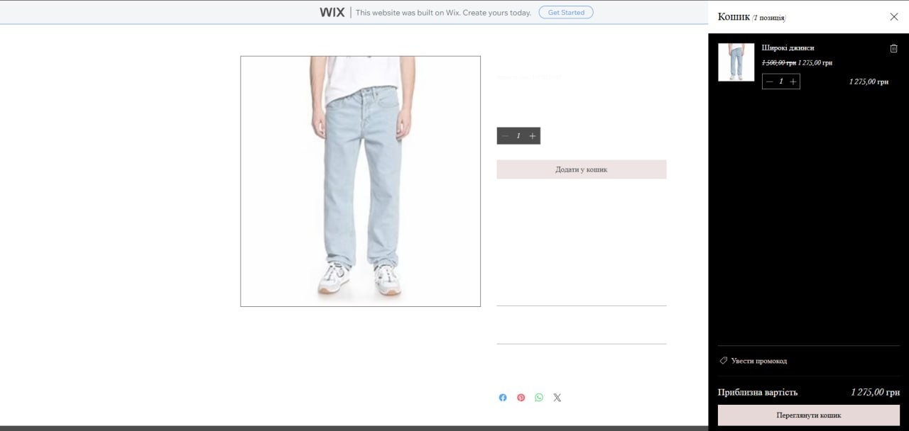
6Замовлення
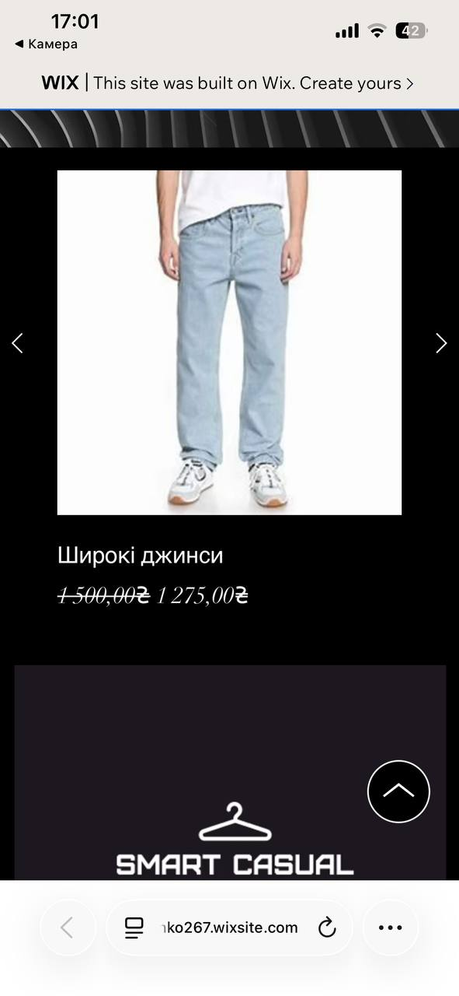
7вигляд сайту з телефона
Посилання на сайт: https://ndmitrenko267.wixsite.com/my-site-1

